EXAMEN SORPRESA SQL

1.Todos los datos de los alumnos:
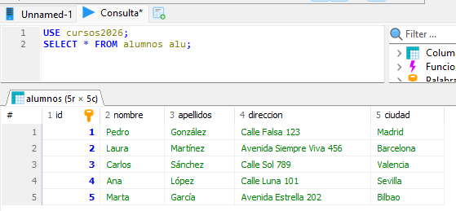
2.Los importes de mayor a menor. Facturas impagadas.
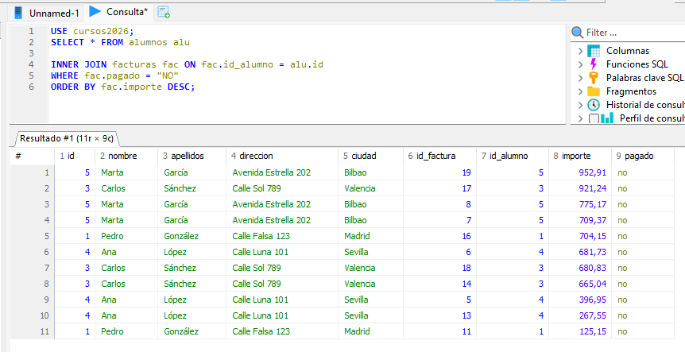
3. Alumnos, asistencia y cursos. Que cuente la asistencia por alumno.
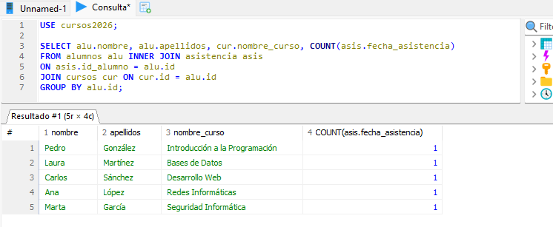
4.Todos los alumnos que esten haciendo entornos de desarrollo y seguridad informática.
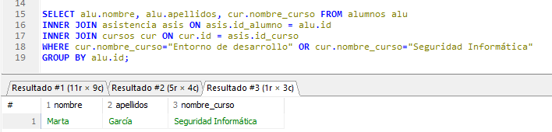

5.Todos los alumnos cuya letra sea la “A”. Empieza por A.
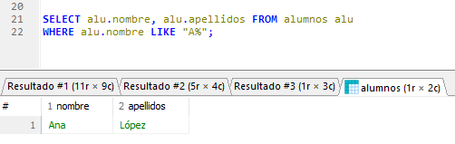
6.Listado de facturas con los datos de los alumnos comprendidos desde la 5 a las 10.
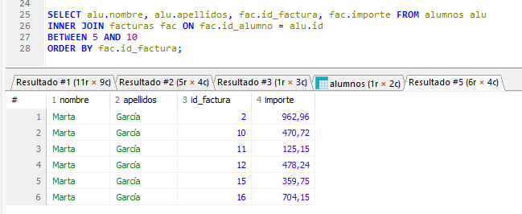

PHONELAND
1.Clientes que hayan comprado un movil iPhone
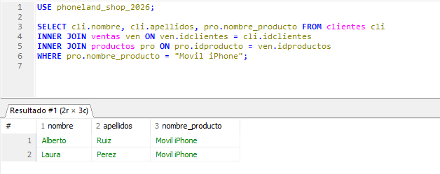
2. Todas las facturas de todos los clientes excepto 3. id_cliente=3
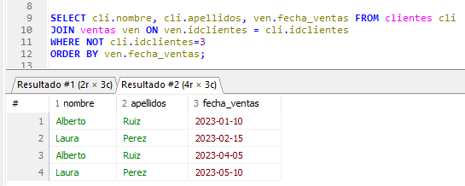
3.Todos los clientes que sean de Malaga y que hayan comprado un móvil Samsung.
Al probar con AND no me sale ningún cliente.
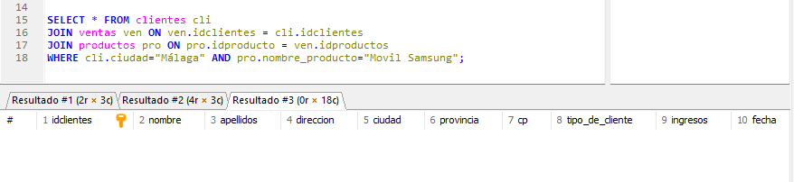
Al probar con OR ya si que me sale.
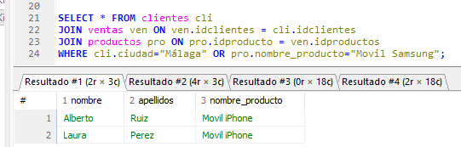
4.Contar todos los clientes que hayan comprado los tipos de móviles.
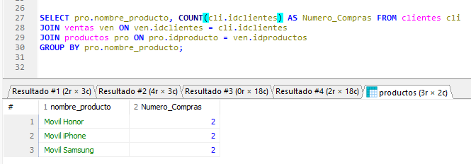
5.Todos los datos de todas las tablas.
